

LUDA KUĆA
Ulica kralja Zvonimira 63

Četvrtak, 30. svibnja 2019. u 20:00

Cijena ulaznice: 60,00 Kn

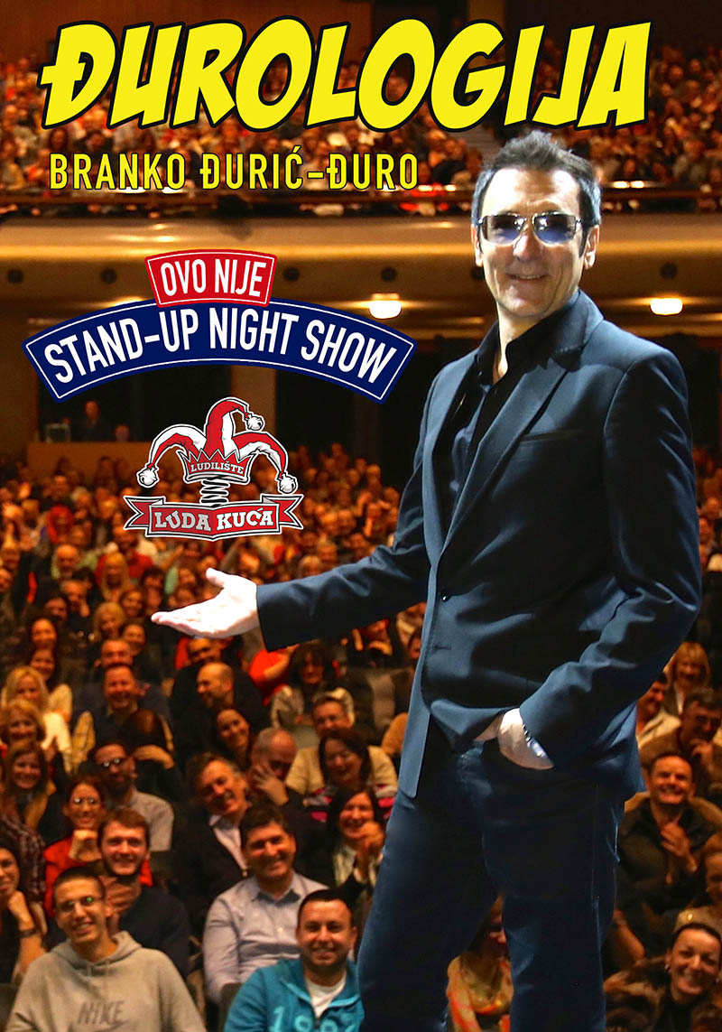

Najgledanija predstava u regiji!
Branko Đurić Đuro sa svojom je autorskom predstavom „Đurologija“ oborio sve rekorde gledanosti u svijetu teatra i stand-upa u našoj regiji! „Đurologija“ je, naime, u dosadašnje 4 godine postojanja, igrana više od 350 puta i vidjelo ju je preko 250.000 posjetitelja, a još uvijek ne prestaje oduševljavati publiku.
Sa svojim prepoznatljivim bosanskim šarmom i dugogodišnjim glumačkim iskustvom koje se posebno ogleda u njegovim kultnim projektima „Top lista nadrealista” i „Audicija”, Branko Đurić Đuro kroz „Đurologiju“ doista pruža ono najbolje od sebe. Svojevrsni (anti)stand up show „Đurologija“, kako ga i sam Đuro voli nazivati, u stvari je zbirka njegovih intimnih razmišljanja i pogleda na život koje prepričava na iskren i urnebesan način, držeći publiku u oduševljenju i gotovo neprekidnom smijehu. Karizmatični Sarajlija s hollywoodskom i svjetskom karijerom, glumac, redatelj, kantautor i rock glazbenik, Branko Đurić Đuro u „Đurologiji“ zaista objedinjuje sve svoje umjetničke uloge i pruža publici 90-minutni show bez premca!

Rezervacija i prodaja ulaznica :
Predrag Donat Švaljek 098 641 327
Sanja Lekić 091 586 44 24

